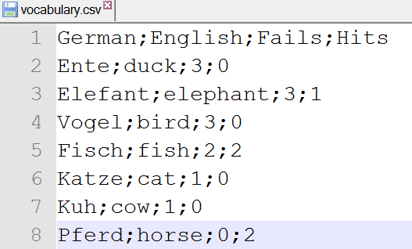
Vokabeltrainer mit CSV-Datei
Es ist ein Lernspiel zu entwickeln, das auf einer CSV-Datei mit Deutsch-Englisch-Vokabeln basiert. Die CSV-Datei besteht aus vier Spalten und einer Kopfzeile, Beispiel siehe rechts.

Ablauf
- Zu Beginn des Lernspiels wird die Datei vocabulary.csv (aus dem Verzeichnis /bin/Debug) ausgelesen. Vergessen Sie nicht die Datei dort hinzukopieren.
- Danach beginnt die Lernrunde: Ein Vokabel wird zufällig ausgewählt und dem User präsentiert. Gibt er/sie die richtige Übersetzung an, zählt das als „Hit“, eine falsche Übersetzung zählt als „Fail“. Sobald nur die Leertaste als Übersetzung gedrückt wird, endet die Lernrunde.
- Nach der Lernrunde werden die Vokabel neu sortiert: Das Vokabel mit den häufigeren Fails kommt vor einem Vokabel mit weniger häufigen Fails.
- Die sortierte Vokabelliste wird auf die Konsole ausgegeben.
- Schließlich wird die Datei vocabulary.csv mit der neuen Sortierung überschrieben.

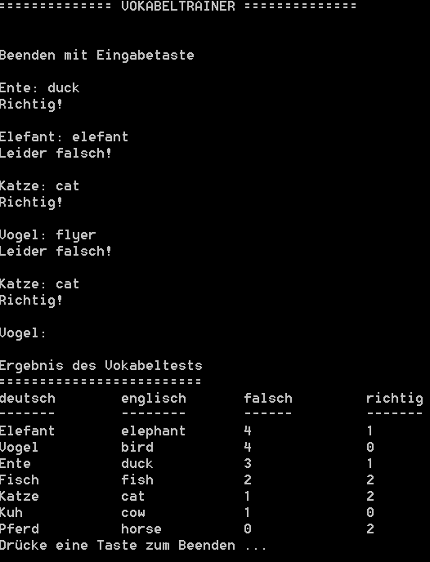
Datenkapsel: Word
Schreiben Sie eine Datenkapsel (Klasse namens Word), die alle in der CSV-Datei enthaltenen Datenwerte eines einzelnen Vokabels speichern kann.

Methodendesign
Implementieren Sie zumindest folgende Methoden und überlegen Sie dazu geeignete Rückgabewerte und Parameterlisten:
- ReadCSVFile
- TestVocable
- SortVocabulary
- PrintVocabulary
- WriteCSVFile

Einseraufgabe
Wenn alles läuft, können Sie noch die Sortierung (und die Note) verbessern, indem Sie die Sortierreihenfolge der Vokabeln wie folgt ändern:
- Zuerst kommen die Vokabeln, die noch am seltensten geprüft wurden.
- Bei Vokabeln mit gleicher Prüfhäufigkeit kommt das Vokabel mit den häufigsten Fails und seltensten Hits zuerst.
- Tipp: Verpacken Sie den Vergleich zweier Vokabel in eine eigene Methode!

